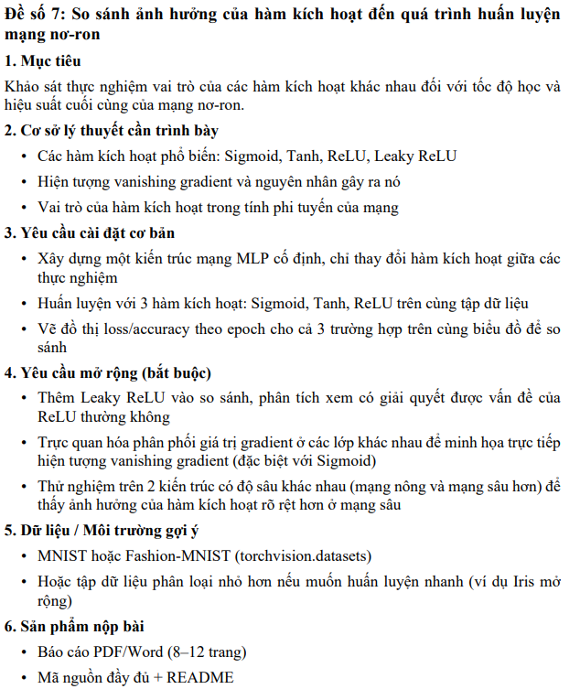
Tiêu chí | Điểm
Hiểu đúng đặc điểm từng hàm kích hoạt | 2.0
Thực nghiệm so sánh đầy đủ (4 hàm kích hoạt) | 4.0
Minh họa được vanishing gradient bằng số liệu/đồ thị cụ thể | 2.5
So sánh trên 2 độ sâu mạng khác nhau | 1.5

